Cách ẩn nhanh ứng dụng và tạo lớp phủ nội dung đang mở trên màn hình máy tính Windows 10
Trong bài viết này, mình xin chia sẻ với mọi người một cách giúp ẩn nhanh ứng dụng và tạo lớp phủ nội dung đang mở trên màn hình máy tính Windows 10. Mời các bạn cùng tham khảo và áp dụng thử trong những trường hợp nhạy cảm nhé!
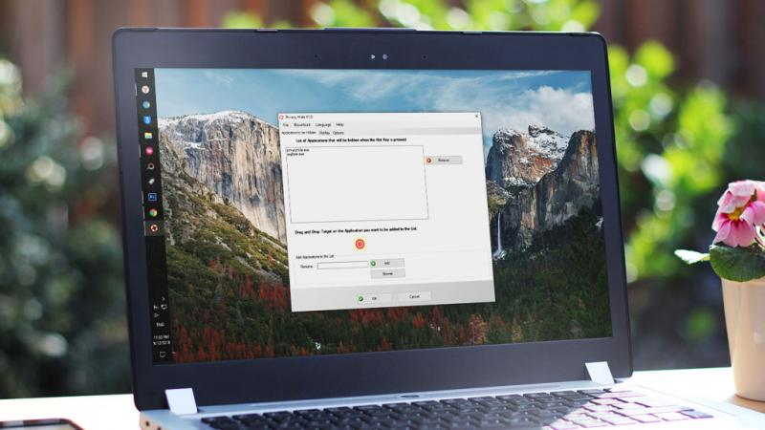
Cách ẩn nhanh ứng dụng và tạo lớp phủ nội dung đang mở trên màn hình máy tính Windows 10
Bước 1: Tải về công cụ hỗ trợ PrivacyHide và tiến hành cài đặt lên máy tính
Bước 2: Mở công cụ, nhấn vào biểu tượng Browser chọn ứng dụng cần ẩn khỏi máy tính khi sử dụng phím tắt nhanh. Lưu ý rằng cần chọn đúng tệp có định dạng *.EXE và lặp lại thao tác này nếu muốn ẩn nhiều ứng dụng khác nhé
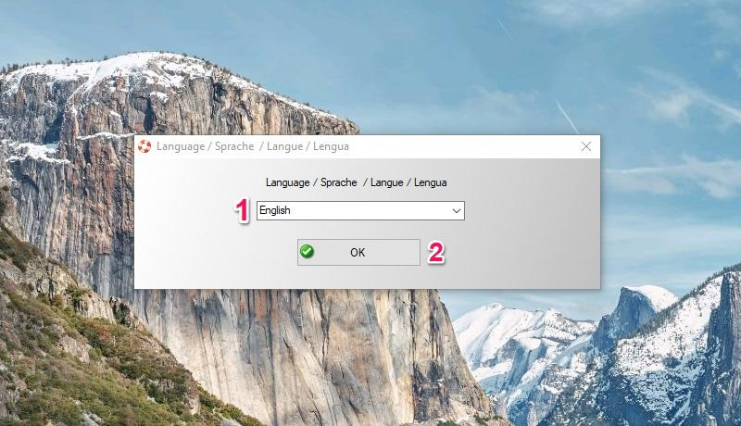
Bên cạnh đó, bạn có thể tùy chọn tạo lớp phủ màu đen nhằm ẩn đi các nội dung đang hiển thị trên màn máy tính bằng cách nhấn + giữ và di con trỏ chuột tới khu vực muốn tạo lớp phủ đển thêm vào danh sách ẩn là xong
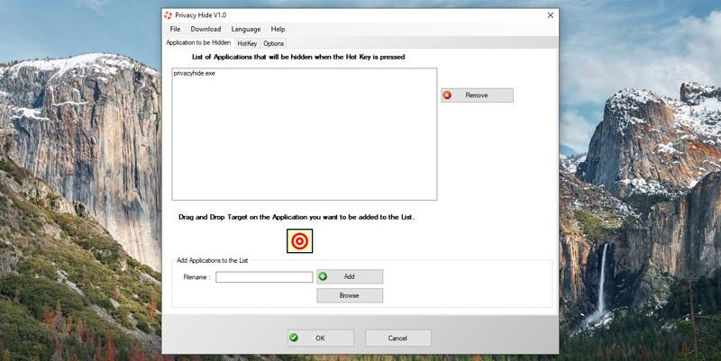
Bước 3: Trên giao diện chính của PrivacyHide, huyển sang tab Hotkey để tùy chọn phím tắt nhanh và chế độ sử dụng (ví dụ dùng kèm tổ hợp phím Control, Shift, Alt hoặc Win)
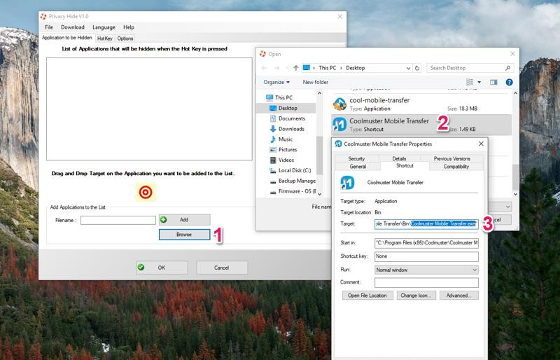
Bước 4: Để sử dụng bạn chỉ cần nhấn tổ hợp phím đã thiết lập ở Bước 3, nếu muốn mở lại thì tiếp tục nhấn tổ hợp phím một lần nữa.
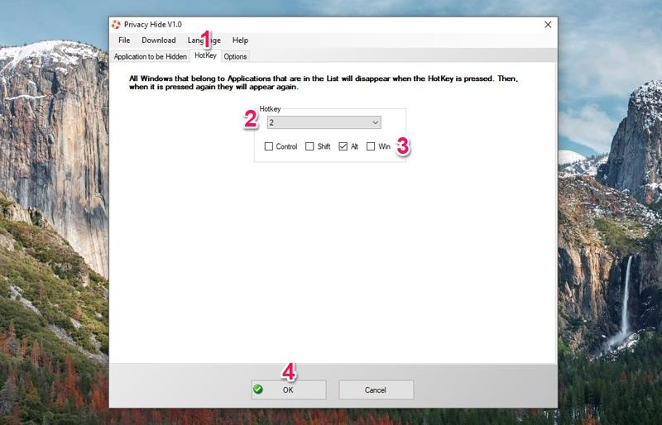
Ngoài ra, PrivacyHide còn cho phép người dùng thiết lập chế độ khởi động cùng Windows để luôn áp dụng chức năng ẩn ứng dụng mà không cần mất công kích hoạt lại, ẩn icon trên taskbar, hoặc ẩn toàn bộ ứng dụng đang chạy khi nhấn tổ hợp phím tắt nhanh. Để tùy chọn bạn mở tab Options và tích vào mục cần sử dụng.
